PODER JUDICIÁRIO DO ESTADO DO ACRE
Gerência de Execução Orçamentária

Rio Branco-AC, 09 de junho de 2022.

NOTA DE EMPENHO

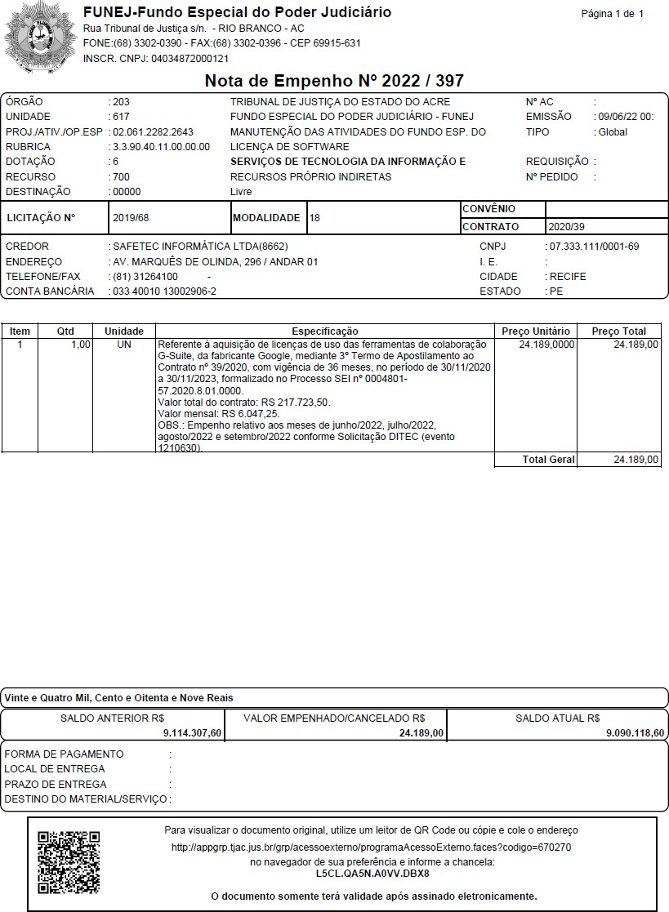

Documento assinado eletronicamente por Samya Ester da Silveira Gouveia Assis, Gerente, em 09/06/2022, às 10:11, conforme art. 1º, III, "b", da Lei 11.419/2006.

Documento assinado eletronicamente por Keuly Tavares Queiroz Costa, Diretor, em 09/06/2022, às 11:54, conforme art. 1º, III, "b", da Lei 11.419/2006.

A autenticidade do documento pode ser conferida no site https://sei.tjac.jus.br/verifica informando o código verificador 1218070 e o código CRC
7A52CB43.

Processo Administrativo n. 0004801-57.2020.8.01.0000 1218070v2

